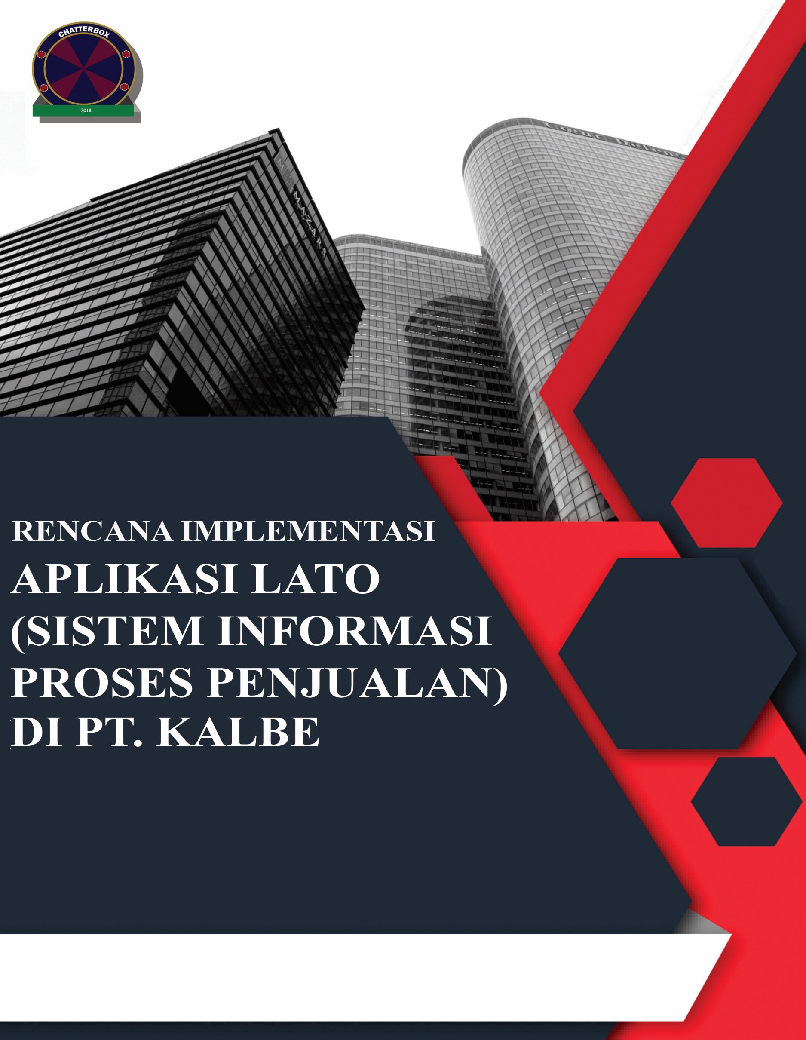

**Profile Team**

1. Nama Kelompok : ChatterBox
2. Visi Dan misi
3. Visi

“Mejadi team yang solid dalam bekerja sama untuk mencapai target

yang telah ditentukan.”

1. Misi

* Melakukan langkah-langkah sesuai dengan arahan dan rencana yang telah

dibuat agar program berjalan dengan semestinya.

* Meningkatkan kemampuan dalam bekerja baik secara individu maupun

team

* Menciptakan kondisi kerja yang baik dan nyaman

1. Motto : “laon laon asal kelakon”
2. Logo



1. Anggota Team

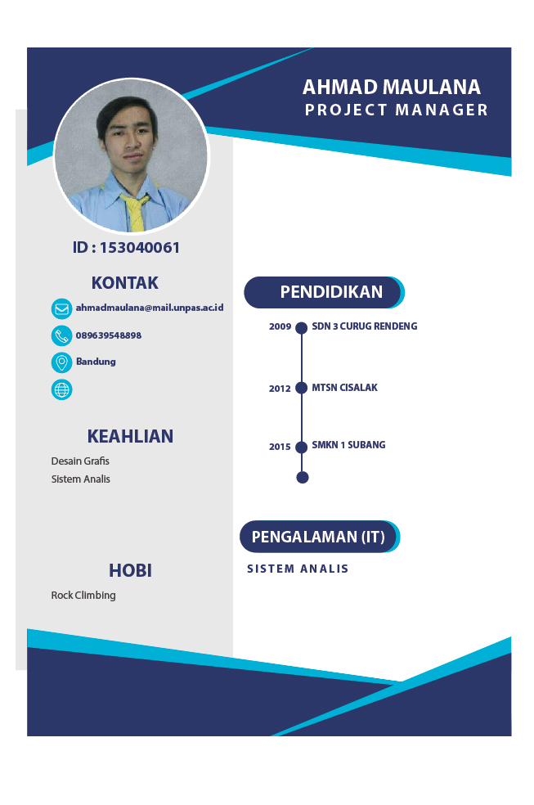

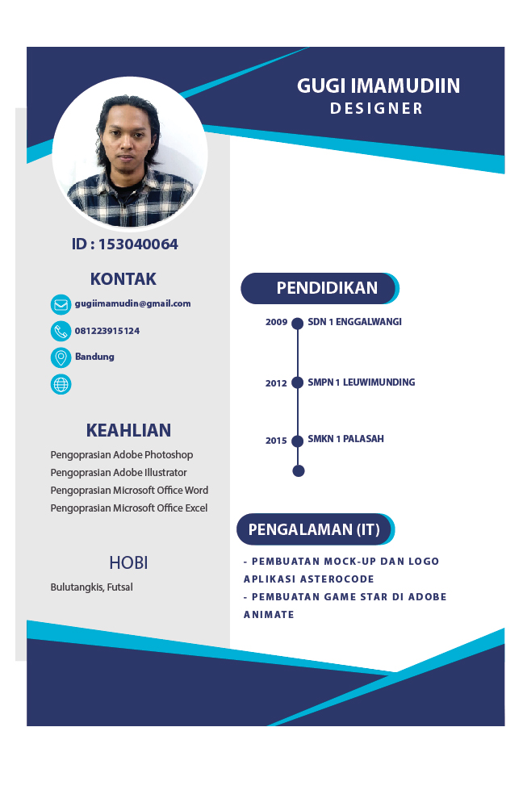

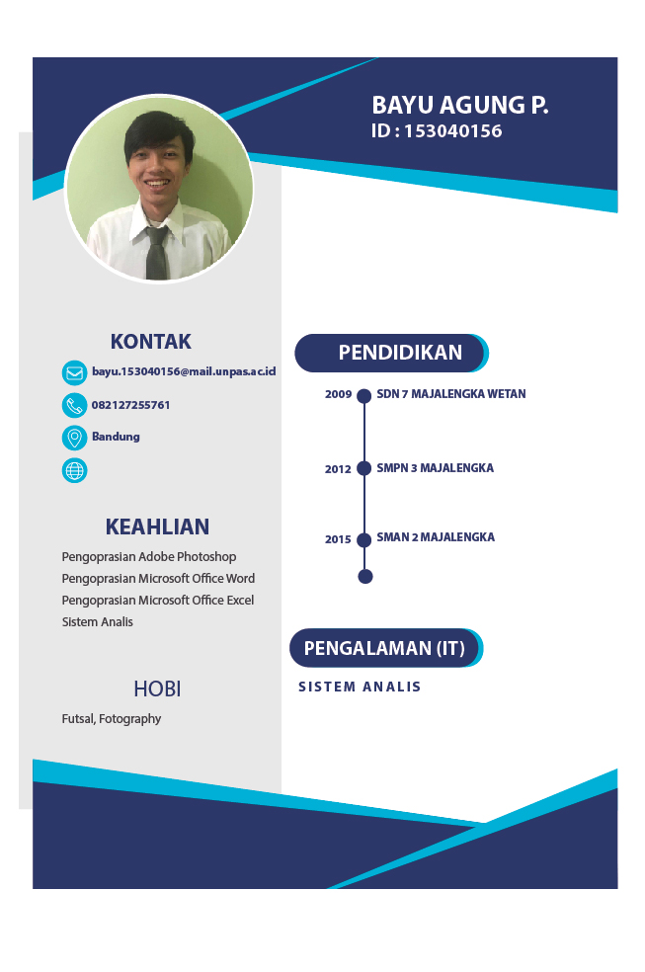

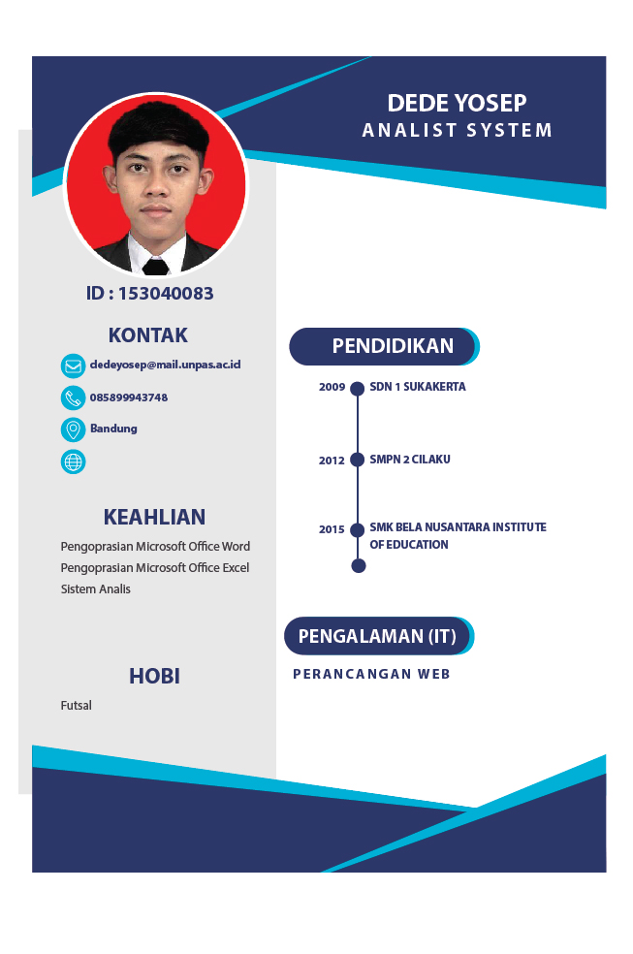

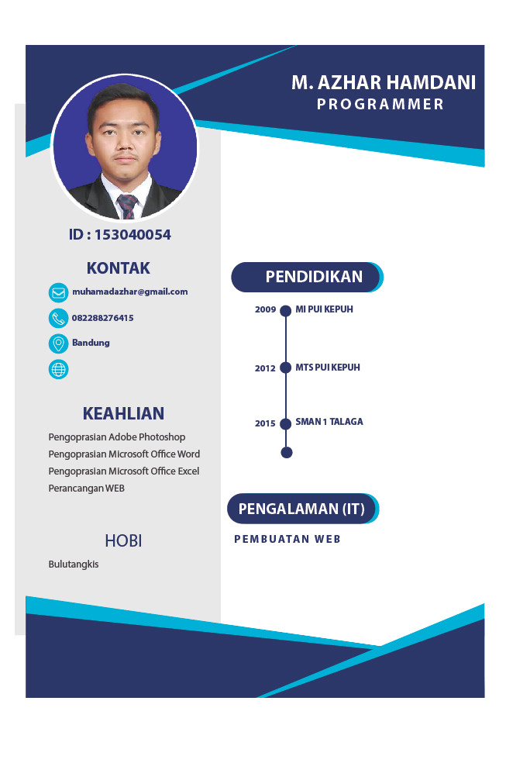

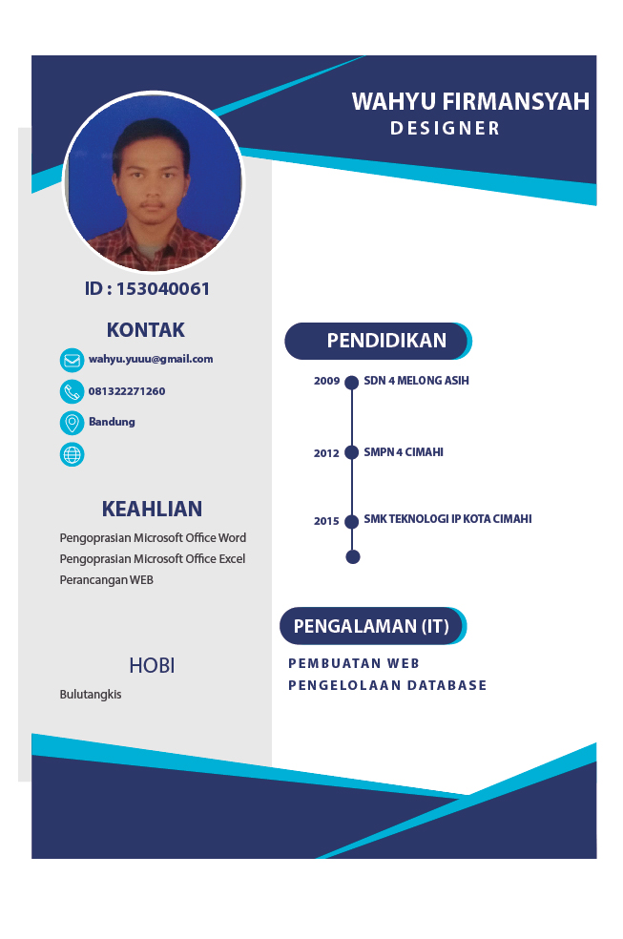

**Pendahuluan**

1. Latar belakang

Aplikasi Latto adalah Aplikasi yang menyediakan informasi mengenai proses penjualan produk yang terdapat di PT kalbe. Apalikasi ini dapat di gunakan untuk melakukan proses penjulan produk PT kalbe.

1. Rumusan Masalah
2. Tujuan
3. Menganalisa prosedur sistem penjualan yang berjalan pada perusahaan PT Kalbe
4. Menganalisa permasalahan dan kelemahan yang ada di perusahaan
5. Memberikan informasi struktur dan cara penjualan demi mempermudah pihak yang membutuhkan
6. Mengidentifikasi kelemahan prosedur sistem penjualan barang yang ada
7. Metode

Metodelogi Waterfall/SDLC 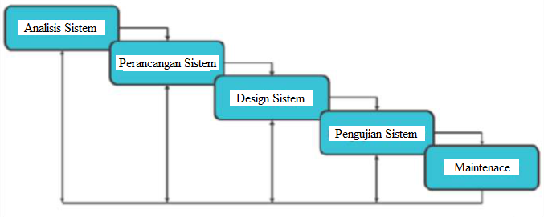

Menurut Rosa A. S. dan M. Shalahuddin (2013:28) menjelaskan bahwa Waterfall atau SDLC Air Terjun sering juga disebut model linier (Sequent Linier) atau alur hidup klasik (classic life cycle). Waterfall Model menyediakan pendekatan alur hidup perangkat lunak secara sekuensial atau terurut mulai dari analisis, desain, pengujian, dan tahapan pendukung menunjukan pendekatan waterfall pada umumnya dan melibatkan beberapa langkah berikut :

1. Analisis Sistem

Pada tahap ini dilakukan proses pengumpulan data tentang pengadaan barang, data pemasok stok

1. Perancangan Sistem

Tahapan perancangan sistem ini dilakukan pengambilan data dengan observasi dan survei

1. Design Sistem

Tahapan desain sistem ini dilakukan dengan pendekatan UML yang meliputi Flowmap sebagai rancang model proses bisnis rancangan penjualan barang, Use Case Diagram sebagai rancang model interaksi pengguna dengan sistem informasi.

1. Pengujian Sistem

Setelah melalui tahap desain sistem dan pengkodean maka dilakukan pengujian sistem informasi dengan metode Blackbox Testing, agar semua fungsionalitas yang disusun bekerja dengan benar dan sesuai proses bisnis.

1. Maintenance

Setelah sistem atau program selesai dilakukan maintenance atau perawatan namun dalam hal ini aplikasi yang dibuat tidak sampai tahap maintenance.

6. Kalbe

a. Sekilas sejarah kalbe

Sejak didirikan pada tahun 1966, menjadi Perusahaan Publik pada tahun 1991 dan melakukan konsolidasi grup pada tahun 2005, sekarang Perseroan telah menjadi perusahaan farmasi publik terbesar di Asia Tenggara. PT. Kalbe Farma memasarkan dan menjual produk- produk produknya di 6 pasar utama di Asia Tenggara dengan populasi sebesar 500 juta. Jumlah karyawan mencapai lebih dari 15.000 orang dengan tenaga pemasaran dan penjualan sekitar 6.000 orang untuk melayani 80% pasar produk kesehatan dan 100% pasar obat resep di Indonesia 4 Divisi Utama Perseroan beserta kontribusi pendapatan Kuartal ketiga tahun 2008: 1. Obat Resep 28,2% 2. Nutrisi 23,2% 3. Produk Konsumer 14,1% 4. Distribusi & Kemasan 25.2% Perkembangan PT. Kalbe Farma tbk. Dari periode ke periode dapat dilihat pada gambar Milestone berikut ini.

Sebagai sebuah group usaha, Kalbe Farma memiliki 4 divisi utama dalam menunjang kegiatan bisnisnya, yaitu: Obat resep, Nutrisi, Produk Konsumer, Distribusi & Kemasan

STRATEGI BISNIS (1) Strategi pertama, trading based, yakni pihak Kalbe menunjuk distributor lokal di negara-negara tujuan ekspor. Kerja sama ini sangat simpel karena sebatas aktivitas jual-beli saja. Namun, lewat jaringan para trader ini produk-produk Kalbe ada di banyak negara, seperti Pakistan dan Iran, padahal Kalbe belum memiliki mitra distribusi di negara-negara tersebut. (2) Strategi kedua, marketing based. Kalbe membangun kantor perwakilan di setiap negara tujuan yang dari hasil survei internal berpotensi bagi pengembangan produk ekspornya. Saat ini ada 8 kantor perwakilan Kalbe di beberapa negara, seperti Malaysia (untuk pasar Singapura dan Malaysia), Myanmar, Kamboja, Vietnam, Filipina, Sri Lanka dan Thailand. Mereka bertugas melakukan aktivitas pemasaran, memonitor pasar dan melakukan survei. PT Kalbe Farma berencana membangun pabrik Orange Kalbe Limited di Nigeria. Pembangunan pabrik ini untuk memperkuat pangsa pasar di Afrika Barat. “Nigeria akan dijadikan sebagai basis dari pemasaran produk-produk Kalbe Farma,” kata Dirut PT Kalbe Farma Johannes Setijono. Rencananya pabrik itu akan digunakan untuk memproduksi obatobat OTC (obat tanpa resep) dan minuman energi.

ANALISIS SWOT KALBE FARMA Analisis Situasi Bisnis di Kalbe Farma dapat dijelaskan dengan SWOT (Strength, Weakness, Opportunity, Threat) Strength/Kekuatan Kalbe merupakan market leader untuk produk kesehatan masyarakat dan market leader untuk produk ethical. Produk-produknya merupakan leading brand dengan berbagai segmentasi pasar yang spesifik. Selain itu produknya merupakan inovator, dengan mengembangkan obat-obatan serta rumusan kimia baru baik dengan kemampuan sendiri ataupun melalui aliansi strategis dengan mitra internasional. Serta banyak menghasilkan produk-produk baru yang berbasis teknologi tingg

Dengan menggunakan matriks “Internal Factor Evaluation” (IFE) dan “External Factor Evaluation” (EFE) didapatkan satu nilai dimana nilai-nilai kekuatan di internal lebih besar dari kelemahannya, dan peluang di sisi eksternal sangat terbuka. Bila dikonversikan ke matrik TOWS, akan didapat posisi strategi dari Kalbe dapat berada di kuadran dengan profil agresif dimana nilai “Strength & Opportunity” sangat tinggi, selain itu diikuti dengan kondisi “Strength & Threat” yang cukup tinggi, membuat Kalbe juga dapat berada pada profil kompetitif.